职业卫生检测技术服务信息公开表
用人单位  名称 | 青岛浩檀汽车配件有限公司
用人单位注册地址 | 山东省青岛市即墨区汽车产业新城解放三路110号
联系人 | 曾令华
报告编号 | ZY250054
项目组人员 | 王洪帅、贾健、张心
调查专业  技术人员名单 | 王洪帅、贾健 | 调查时间 | 2025.03.09 | 陪同人 | 曾令华
采样专业  技术人员名单 | 王洪帅、贾健 | 采样时间 | 2025.03.19 | 陪同人 | 曾令华
检测专业  技术人员名单 | 常鑫钰、吕祯、郭秀丽 |  | 检测时间 | 2025.03.19~2025.03.20
影像资料  （调查影像资料及采样影像资料） | 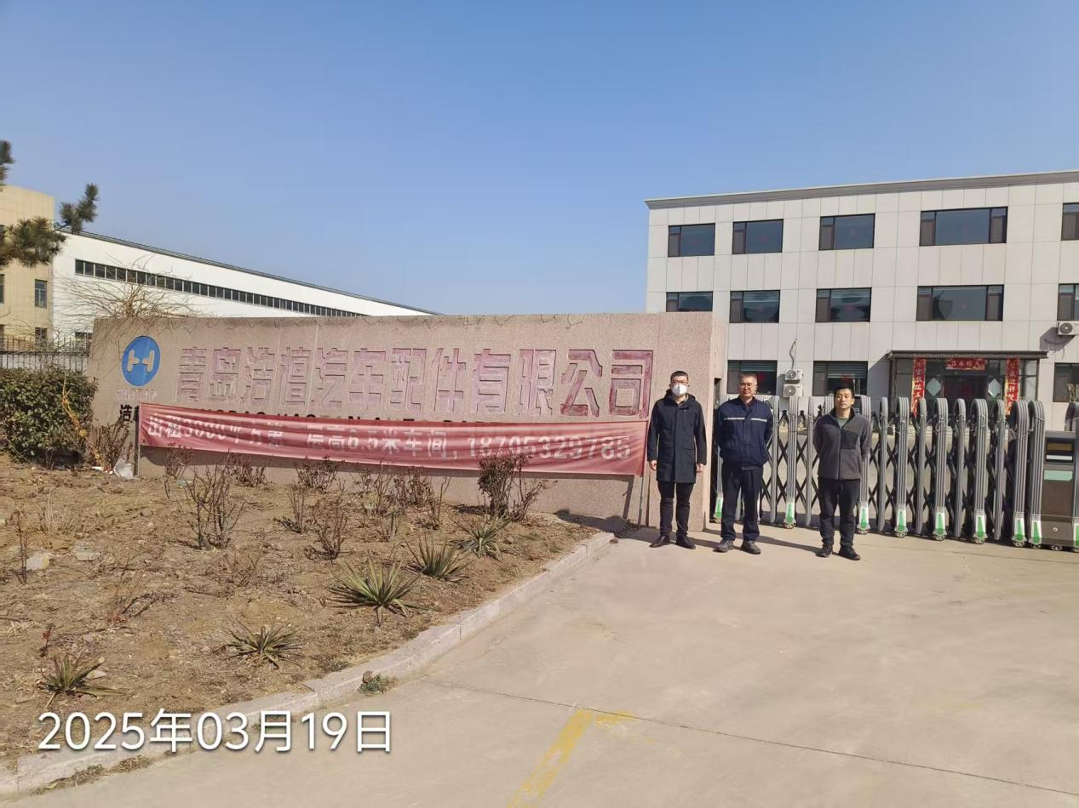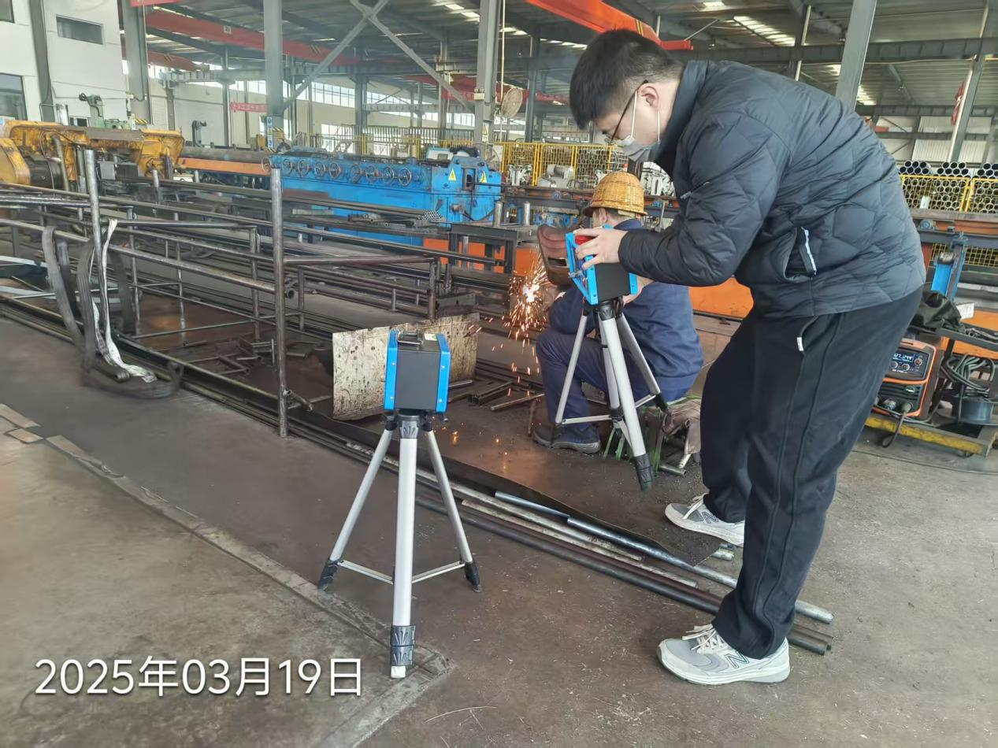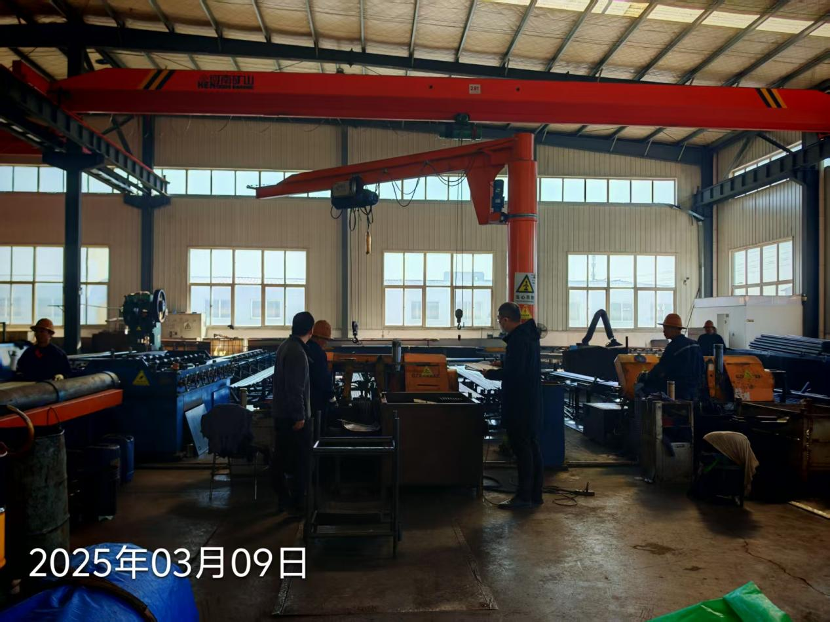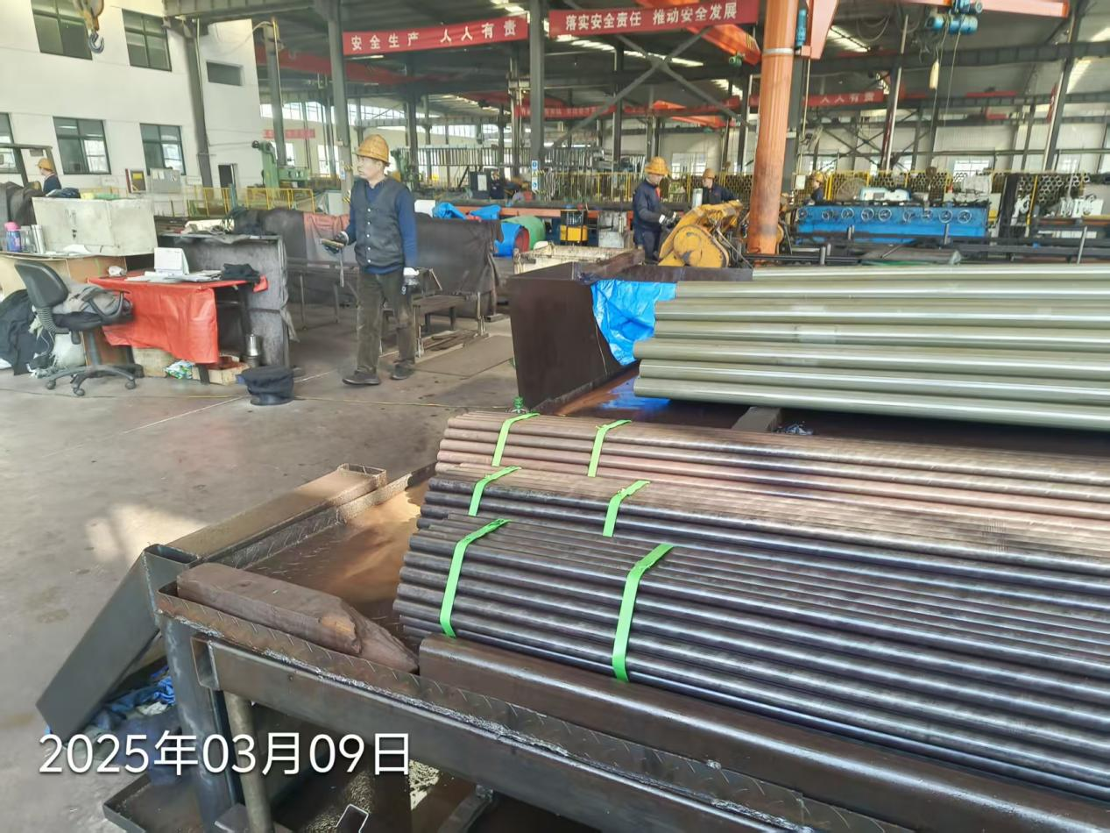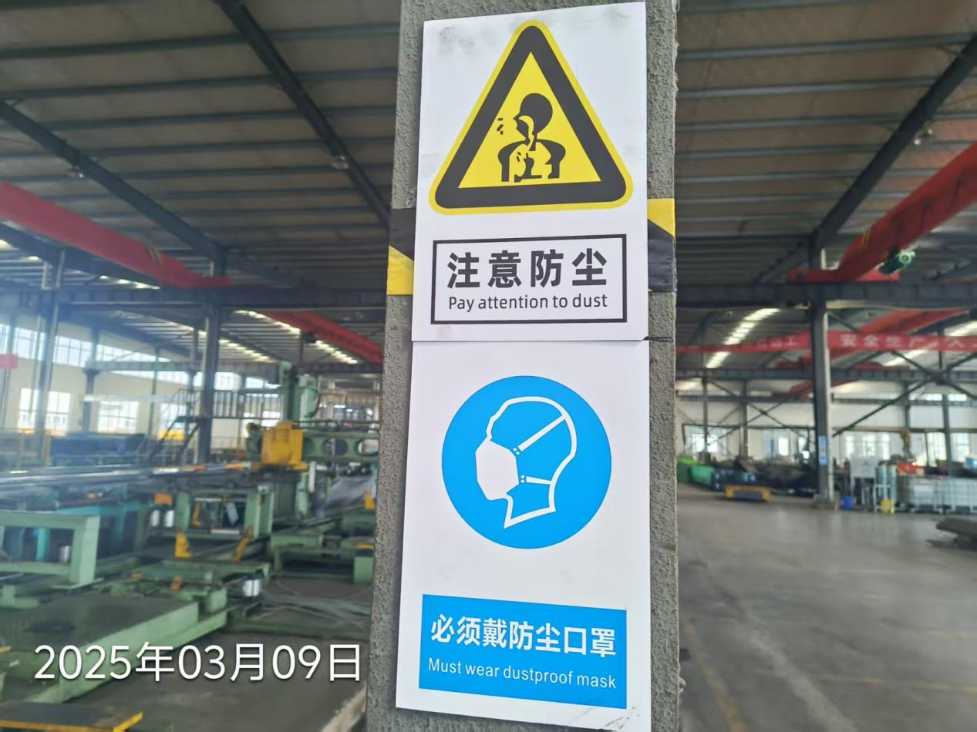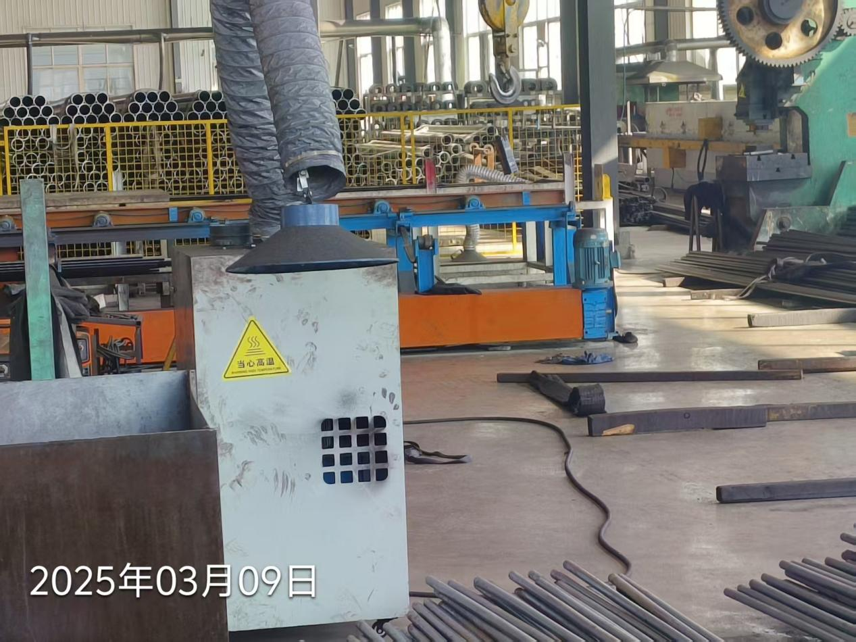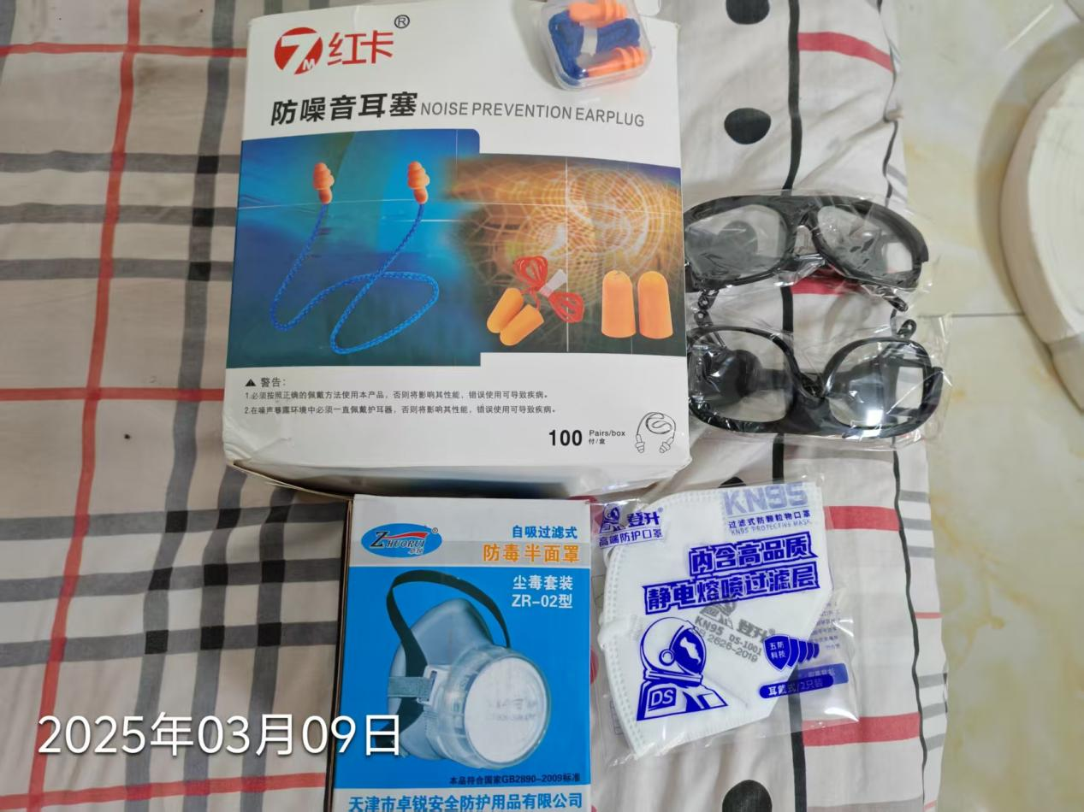
公示人：殷月锦 公示日期：2025.04.15

